Организация летнего отдыха
несовершеннолетних
в каникулярный период 2022
Вся необходимая информация размещена на сайте Администрации
МО «Город Архангельск»- http://www.arhcity.ru/.
Перечень лагерей, включенных в реестр – на портале arhzan.ru

Баннер:

Часы приема граждан:
Понедельник с 8.30 до 12.00
Среда с 8.30 до 12.00
Пятница с 8.30 до 12.00
Вторник с 13.00 до 16.45
Четверг приема нет
Сроки приема заявлений на предоставление сертификатов:

* в период весенних каникул:
с 10 марта по 20 марта;

* в период летних каникул:

1 смена – с 15 апреля по 30 апреля;
2 смена – с 1 мая по 30 мая;
3 смена – с 15 мая по 13 июня;
4 смена – с 1 июня по 30 июня;
5 смена – с 15 июня по 14 июля;
* смена в период осенних каникул:
с 15 октября по 31 октября

Ответственные лица в отделе по Октябрьскому территориальному округу управления по вопросам семьи, опеки и попечительства по организации отдыха детей в каникулярный период:
Начальник отдела: Томилова Галина Владимировна 8(8182) 20 60 74
Главный специалист: Зыкова Нина Викторовна 8(8182) 28 61 37 (4 каб.)

Перечень документов для получения родителями (законными представителями) сертификатов:
Оригиналы и КОПИИ документов!
- заявление установленного образца;
- копия свидетельства о рождении ребенка и (или) копия паспорта ребенка, достигшего возраста 14 лет;
- копия паспорта родителя (законного представителя);
- копия договора, заключенного между родителем и организацией отдыха, включенной в перечень лагерей/ по проезду и сопровождению в составе организованной группы детей;
- справка о составе семьи, подтверждающая фактическое пребывания ребенка на территории города Архангельска (оригинал, срок действия документа 10 календарных дней);
- копия СНИЛС ребенка и родителя (законного представителя);
- номер счёта родителя (в случае, если ребёнок едет в лагерь, расположенный за пределами Архангельской области, за исключением ДОЛ «Звездочка-ЮГ», «Ласковый берег»)

При необходимости – документы, подтверждающие категорию
семьи.

Прожиточный минимум на 2022 год-14209 руб

Документы, подтверждающие категорию семьи:

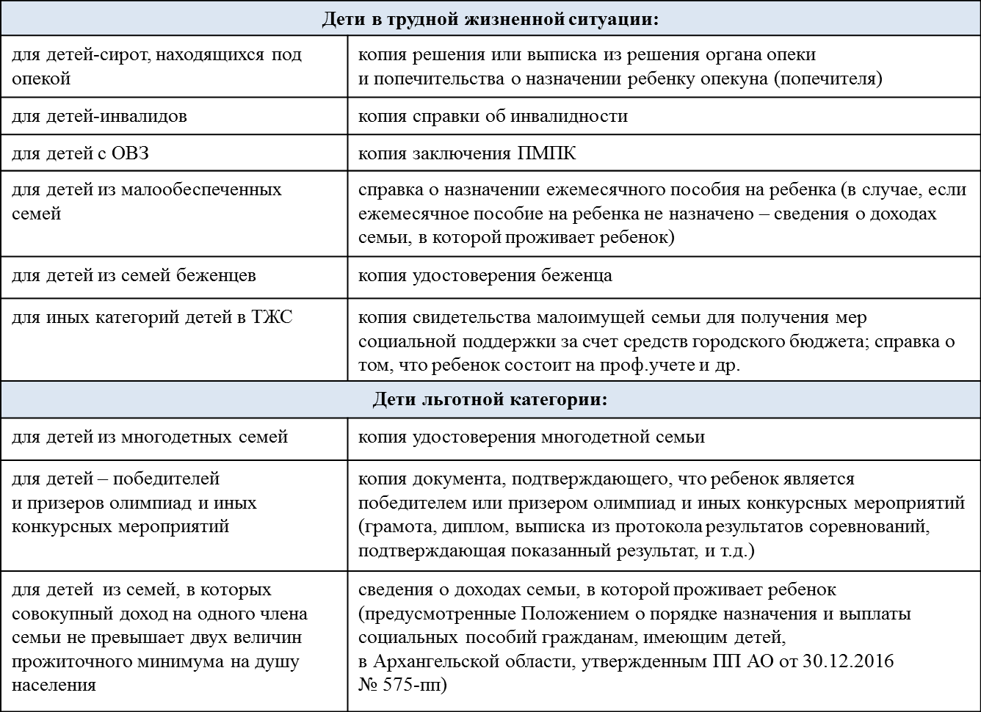

Сроки приема заявлений от родителей (законных представителей) на получение сертификатов, единовременной частичной компенсации путевок и проезда к месту отдыха:
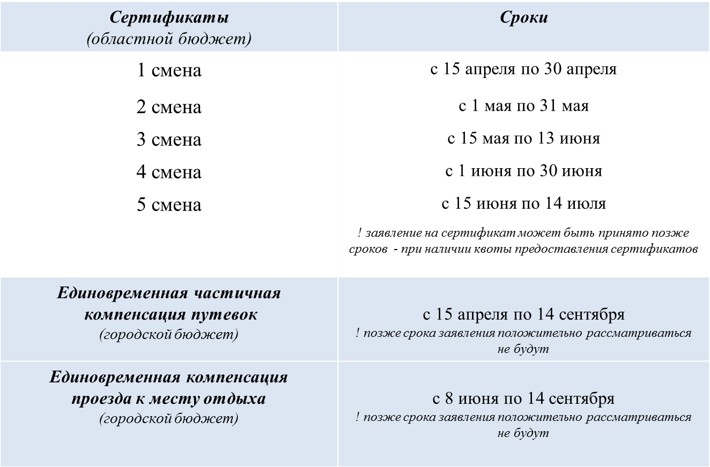
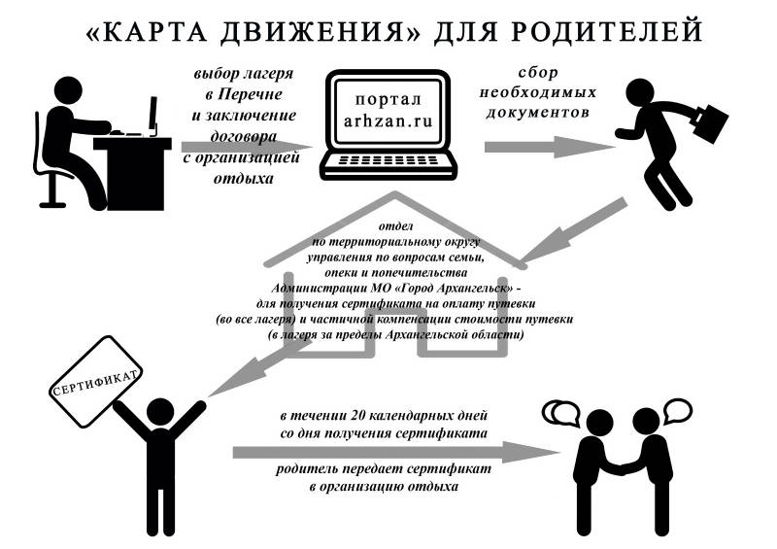
Размеры полной или частичной оплаты стоимости путевок
в загородные стационарные и палаточные лагеря за счет средств областного бюджета в 2022 году (по сертификатам за 1 день пребывания)
Типы организаций отдыха | Организации отдыха детей и их оздоровления, расположенные:
 | На территории Архангельской области  (в т.ч. ДОЛ «Звездочка-Юг, «Ласковый берег») |  | На территории других  субъектов РФ
 | по категориям семей: |  | по категориям семей:
 | ТЖС | Льготные и не льготные | ТЖС | Льготные | Не льготные
Стационарные/ оздоровительные смены, смены отдыха и досуга (не менее 7 и не более 21 дня) | 1 181 руб. | 828 руб. | 1087 руб. | 761 руб. | 652 руб.
Лагеря палаточного типа (не менее 7 и не более 21 дня) | 992 руб. | 695 руб. | - | - | -

Размеры полной или частичной оплаты стоимости проезда
и сопровождения в составе организованной группы детей
за счет средств областного бюджета в 2022 году
только для детей  в трудной жизненной ситуации | лагеря на территории Архангельской области | лагеря за пределами Архангельской области
Размеры стоимости проезда | до 100 % стоимости проездных документов (билетов),  но не более 1 109 руб. | до 100 % стоимости проездных документов (билетов),  но не более 3 281 руб.
Размеры стоимости сопровождения | в размере 100 % стоимости сопровождения,  но не более 582 руб. | в размере 100 % стоимости сопровождения,  но не более 1 503 руб.
(по сертификатам на проезд)

Перечень документов на единовременную компенсацию
стоимости проезда к месту отдыха для детей из замещающих семей
1) заявление установленного образца;
2) копия свидетельства о рождении ребенка и (или) копия паспорта ребенка, достигшего возраста 14 лет;
3) копия паспорта законного представителя;
4) копия документа о передаче ребенка на воспитание в семью опекуна (попечителя, приемного родителя);
5) проездные и иные документы, подтверждающие фактические расходы на оплату проезда ребенка к месту отдыха и обратно (оригиналы);
6) справка о стоимости проезда (при необходимости);
7) копия документа, содержащего информацию о номере счета, открытого законным представителем в кредитной организации;
8) документ органа регистрационного учета граждан РФ по месту пребывания и по месту жительства в пределах РФ, подтверждающий место жительства (место пребывания) ребенка на территории городского округа «Город Архангельск» (справка о составе семьи, копия поквартирной карточки, выписка из домовой книги) - выдан не ранее чем за 10 календарных дней до дня представления заявления;
9) справка образовательного учреждения об обучении (поступлении) ребенка в образовательное учреждение
10) копия СНИЛС ребенка и законного представителя
Размеры единовременной компенсации стоимости проездных документов для проезда к месту отдыха устанавливаются постановлением Администрации МО «Город Архангельск» на основании протокола заседания МВК по обеспечению отдыха детей в каникулярное время.
Стоимость проездных документов не может превышать стоимость проезда:
-автомобильным транспортом общего пользования (кроме такси) - в автобусах с мягкими откидными сиденьями;
-железнодорожным транспортом - в купейном вагоне скорого фирменного поезда;
-водным транспортом - в каюте первой категории;
-воздушным транспортом - в салоне экономического класса (в случае отсутствия железнодорожного сообщения).
Личный транспорт не оплачивается

Внесены дополнения в Постановление от 21.02.2017 № 85-пп о мерах по реализации областного закона «Об организации и обеспечении отдыха, оздоровления и занятости детей»:

1. Порядок предоставления мер социальной поддержки в сфере обеспечения отдыха и оздоровления детей

Дополнено Порядком предоставления единовременной денежной выплаты на оплату туристического продукта в организацию отдыха детей и их оздоровления детям, не реализовавшим свое право на отдых и оздоровление по причинам, связанным с невозможностью предоставления организацией отдыха детей и их оздоровления, в которую ранее был выдан сертификат, услуг по отдыху и оздоровлению. (Постановление Правительства Архангельской области от 04.08.2021 № 401-пп)

В 2022 году Правительство продлило программу кешбэка за путевки в детские лагеря.
(Постановление Правительства РФ от 28.3.2022 № 489).
· кэшбэк составит 50% от стоимости каждой путевки, но не более 20 тыс. руб.;
· кэшбек вернется на карту автоматически в течение 5 дней;
· оплата путевки обязательна с карты платежной системы «Мир»;
· несколько путевок может быть оплачено с одной карты «Мир»;
· карта «Мир» не обязательно должна принадлежать родителю ребенка;
· ребенок может ехать в лагерь на несколько смен, кешбэк будет произведен с каждой путевки;
· для семей с несколькими детьми получить кешбэк можно с каждой купленной путевки;
· в программе участвуют лагеря с круглосуточным пребыванием детей, в том числе лагеря палаточного типа. Лагеря с дневным пребыванием детей в программе детского туристического кешбэка не участвуют.
· список лагерей – участников программы, перечень туроператоров, которые продают путевки в детские лагеря, будет доступен на сайте мирпутешествий.рф.
!!! Родители детей, проживающих на территории Архангельской области, которые частично оплачивают путевку за счет средств областного бюджета путем получения сертификата, также могут участвовать в Программе кешбэка. В данном случае родителю вернутся 50 % от оплаченной им суммы (но не более 20 тыс. руб.).

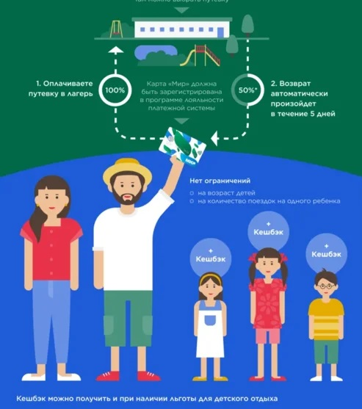

В 2022 году дети, проживающие на территории регионов, которые входят в состав Арктической зоны, имеют возможность получить путевку в лагерь, расположенный на курортах России. Путевка в лагерь и проезд к месту отдыха и обратно оплачивается полностью за счет средств федерального бюджета.
Согласно условиям, право на получение путевки имеют ученики 5 - 8 классов, проживающие в районах, относящихся к Арктической зоне РФ (строго по справке, выданной из образовательного учреждения на момент подачи документов). Иных условий отбора предоставления путевок, нет. Путевки будут предоставляться в порядке очередности по дате подачи заявления.
Для получения путевки необходимо обращаться в территориальные отделения государственного казенного учреждения Архангельской области «Архангельский областной центр социальной защиты населения» (далее – государственное учреждение) или через многофункциональный центр предоставления государственных и муниципальных услуг или на сайт государственных услуг (gosuslugi29.ru)
Список территориальных отделов государственного учреждения, режим работы и адреса и контактные данные https://соцзащита29.рф/otdeleniya/
Часы приема граждан отделениями:
Понедельник с 8.45 до 16.30
Вторник с 8.45 до 12.00
Среда с 8.45 до 16.30
Пятница с 8.45 до 12.00
Четверг приема нет
Перерывы: 10.00-10.15/12.30-13.30/15.00-15.15
ОСЗН по Октябрьскому округу: г. Архангельск, ул. Тимме, д. 28, тел. 8 (8182) 646 614

Сроки приема документов:
на первую смену в период летних каникул ‒ с 1 по 15 апреля;
на вторую и третью смену в период летних каникул ‒ с 15 по 30 апреля;
на четвертую смену в период летних каникул ‒ с 1 по 20 мая;
на пятую смену в период летних каникул ‒ с 1 июня по 30 июня.

Для получения путевки необходимо предоставить следующий пакет документов:
1)заявление;
2)копию страхового медицинского полиса обязательного медицинского страхования;
3) документ, подтверждающий обучение ребенка с 5 по 8 класс по общеобразовательным программам, выданный не ранее чем за 10 рабочих дней до дня подачи заявления;
4) копии судебных решений об определении места жительства (места пребывания) ребенка либо об установлении факта проживания (пребывания) заявителя или ребенка в определенном жилом помещении, если место жительства (место пребывания) ребенка и (или) заявителя определено или установлено указанными судебными решениями;
По собственной инициативе заявитель может предоставить следующие документы:
1)СНИЛС;
2) копия свидетельства о рождении (для детей в возрасте до 14 лет) или паспорта (для детей в возрасте 14 лет и старше);
3) справка о регистрации ребенка по месту жительства. При этом указанный документ должен быть выдан не ранее чем за 10 календарных дней до дня представления заявления.
Перечень организаций отдыха детей и их оздоровления, в которые детям, обучающимся с 5 по 8 класс по общеобразовательным программам и проживающим на территории Архангельской области, относящейся к Арктической зоне Российской Федерации, в 2022 году предоставляются путевки
№ п/п | Наименование организации отдыха детей и их оздоровления | Адрес местонахождения организации отдыха детей  и их оздоровления | Наименование юридического лица | Информация об организации отдыха и оздоровления детей | Летний период
 |  |  |  |  | 1 смена
1 | *Организация отдыха, расположенная в г-к Анапа | Краснодарский край, город-курорт Анапа |  | предварительные сроки проведения смены | 01.06.2022-21.06.2022
 |  |  |  | количество дней | 21
Предварительные сроки проведения летних смен:
1 смена: 01.06 - 21.06.2022
2 смена: 24.06 - 14.07.2022
3 смена: 16.07 - 05.08.2022
4 смена: 07.08 - 27.08.2022
*Наименование организации отдыха и сроки проведения смен будут уточнены по завершении процедур по закупке путевок и доведены до сведения заявителей

